2.8.Задачи и их решения
"Трудно отделаться от ощущения, что эти математически формулы
существуют независимо от нас и обладают собственным разумом,
что они умнее тех, кто открыл их, и что мы извлекаем из них больше,
чем было в них первоначально заложено".
Г. Герц

2.8.1. Общие замечания
Все конкретные проблемы в электродинамике принципиально можно решить использованием системы уравнений Максвелла. Существует общая теорема, одна из формулировок которой гласит: электромагнитное поле определяется системой уравнений Максвелла в каждой точке пространства в каждый момент времени, если для момента $t=0$ заданы значения векторов $\vec{E}$ и $\vec{H}$ во всех точках пространства. Однако определить $\vec{E}$ и $\vec{H}$ во всех точках бесконечного пространства мы не можем, поскольку физически наблюдению доступна только часть пространства, поэтому можно ограничиться конечным участком пространства и ввести определённые граничные условия на границах рассматриваемого участка. (Ещё раз подчеркнём, что значения $\vec{E}$ и $\vec{H}$ в момент времени $t=0$ (начальные условия) не выводятся из решений задачи, а задаются в её условии как измеренные физически величины.)
При такой постановке вопроса доказано, что в общем случае, если заданы начальные значения векторов $\vec{E}$ и $\vec{H}$ в каждой точке объёма, ограниченного поверхностью $S$ (для $t_{0}=0$), и если, кроме того, для одного из этих векторов (например, $\vec{E}$) известны граничные значения его тангенциальных составляющих на поверхности $S$ в течение всего промежутка времени наблюдения от $t=0$ до $t=t_{1}$, то электромагнитное поле в этой области в любой момент времени однозначно определяется уравнениями Максвелла. Однако принципиальная возможность решения далеко не всегда означает практическую возможность решения.
Математические сложности, возникающие при решении электродинамических задач, являются основной проблемой. Чтобы обойти их, редуцируют модели исходных объектов, используют специальные методы или сводят ситуации к уже решённым задачам. Только для очень небольшого числа простых ситуаций с простыми моделями имеют место аналитические решения в элементарных функциях, для части задач удалось найти аналитические решения в специальных функциях, а в основном, особенно для ситуаций, имеющих место в реальной практике, эти задачи решают численными методами.

В курсе общей физики не рассматриваются задачи, решаемые методами, используемыми при решении дифференциальных уравнений в частных производных. Поэтому основная часть задач требует для своего решения использования фундаментальных и феноменологических законов (Кулона, Ома, Ампера, Фарадея, Био-Савара и т.п.), общих принципов (суперпозиций, сохранения, симметрии и т.п.), специальных методах, основанных на базе основных законов и общих принципов.
Задачи, связанные с использованием полевых представлений и требующих знаний математической теории поля, сводятся, по сути, к прямому вычислению полевых математических объектов по заданным правилам (поток, циркуляция, ротор, дивергенция, градиент).
Поэтому общая функциональная схема решения задач, использованная в механике, может быть использована и при решении электродинамических задач. Другими словами, общая функциональная схема решения задач остаётся "старой", но приобретает новое "электромагнитное содержание".
Для решения "электромеханических" задач, например, задач, в условии которых заданы электрические параметры тел, а требуется найти параметры их механического движения, функциональная схема решений будет включать как "механическую", так и "электромагнитную" составляющие.
Для поиска дополнительной информации в электромеханических задачах существуют специфические приёмы, характерные только для таких задач, например, правила Кирхгофа, метод эквивалентных схем, методов изображений и т.п., однако те методы поиска дополнительной информации, которые мы рассмотрели при изучении механики, могут использоваться и при решении электродинамических задач. Поскольку учащиеся уже знакомы с этими методами, то мы не будем рассматривать их все, а рассмотрим только несколько примеров.

2.8.1.1. Ввод новых объектов
Жёсткое тонкое непроводящее кольцо массы $M$, равномерно заряженное зарядом $q$, имеет около точки $\text{ft}$ небольшой зазор размера $l$ много меньше, чем радиус кольца. Кольцо расположено в горизонтальной плоскости так, что может свободно вращаться относительно вертикальной оси, проходящей через центр кольца $O$. Покоившееся вначале кольцо пришло во вращение после того, как было включено постоянное

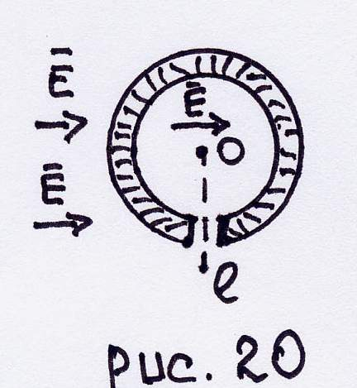
горизонтальное электрическое поле
напряжённости $\vec{E}$, перпендикулярное $\text{OA}$.
Найти максимальную скорость точек кольца (рис. 20).
Прямой расчёт разомкнутого кольца очень сложная задача, поэтому введём новый объект - сплошное равномерно заряженное кольцо и поместим в него отрицательный заряд $q^{'}$ той же линейной плотности, что и положительный на сплошном кольце и равный по объёму зазору, т.е.
$−q^{'}=−\frac{q⋅l}{2πR}$, где $R$ - радиус кольца. В результате будем иметь сплошное кольцо, равномерно заряженное положительным зарядом и которое в однородном поле вращаться не будет, и отрицательный заряд, который и будет причиной вращения кольца. В электрическом поле $\vec{E}$ на заряд будет действовать сила $\vec{F}=q^{'}⋅\vec{E}$, возникнет вращательный момент, что приведёт к движению. Анализ движения показывает, что движение будет колебательным (аналогичные задачи мы рассматривали в механике). При колебательном движении максимальная скорость имеет место в положении равновесия, т.е. когда заряд $q^{'}$ пройдёт дугу $\left(\frac{π}{2}⋅R\right)$. Так как поле однородное, изменение потенциальной энергии при этом
$−W_{\text{пот}}=\text{qER}=\frac{\text{qlE}}{2π}$.
Закон сохранения энергии даёт $\frac{{\text{Mv}}^{2}}{2}=\frac{\text{qlE}}{2π}$, откуда $v=\sqrt{\frac{\text{qlE}}{πM}}$.

2.8.1.2. Качественный анализ ситуации.
Плоский конденсатор находится во внешнем однородном электрическом поле напряжённости $\vec{E}$ перпендикулярном пластинам, какие заряды окажутся на каждой из пластин, если конденсатор замкнуть проводником накоротко? Пластины конденсатора до замыкания не заряжены. Влиянием силы тяжести пренебречь.
Так как пластины замкнуты, то они имеют один и тот же потенциал, т.е. поле внутри конденсатора равно нулю. Это значит, что на пластинах появились заряды, создавшие поле, напряжённость которого равна по модулю и противоположна по направлению напряжённости внешнего поля. Поскольку напряжённость известна, то заряд $q=C⋅U=ε_{0}E⋅S$.

2.8.1.3. Ввод новых объектов и качественный анализ
На одной из пластин плоского конденсатора ёмкости находится заряд $+q$, а на другой $+4q$. Определить разность потенциалов между пластинами конденсатора.
Введём новый объект заряд $q^{'}=−\frac{5}{2}q$ (полусумма зарядов пластин, взятая с обратным знаком) и добавим этот заряд на каждую пластину. Тогда конденсатор окажется "нормально" заряженным с зарядами пластин $±\frac{3}{2}q$. Разность потенциалов между пластинами будет $\frac{3}{2C}q$. Но поля одинаковых зарядов пластин внутри конденсатора компенсируют друг друга. Таким образом, добавленные заряды не изменяют поле между пластинами, а значит, и разность потенциалов. Итак, искомая разность потенциалов равна $\frac{3}{2C}q$.

2.8.1.4. Учёт свойств физических величин
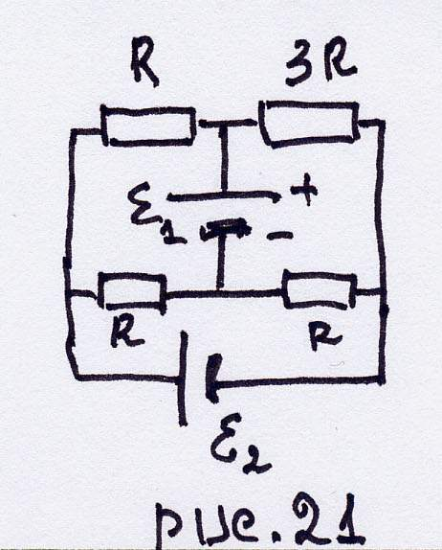
В схеме, изображённой на рис.21, э.д.с. батареи $ε_{1}$, уменьшили на 1,5 В, после чего токи на различных участках цепи изменились. Как нужно изменить э.д.с. батареи $ε_{2}$, чтобы он стал прежним?
Прямой расчёт достаточно сложен. Однако решение можно заметно упростить, использовав аддитивность физической величины - силы тока: на любом участке цепи полный ток есть алгебраическая сумма токов, создаваемых отдельными источниками. При определённых соотношениях между э.д.с. источников $ε_{1}$ и $ε_{2}$ можно добиться того, чтобы токи на разных участках цепи обращались в нуль. В частности, а) ток через батарею $ε_{1}$ равен нулю, если $ε_{2}=4ε_{1}$ б) ток через батарею $ε_{2}$ равен нулю, если $ε_{1}=4ε_{2}$. Свойство аддитивности тока позволяет сделать следующий вывод: если в цепи одновременно изменить $ε_{1}$, и $ε_{2}$, но так, чтобы ${Δε}_{2}=4{Δε}_{1}$, то это не вызовет изменения тока через батарею $ε_{1}$. Аналогично при ${Δε}_{1}=4{Δε}_{2}$ неизменным останется ток через батарею $ε_{2}$. Таким образом, э.д.с. батареи $ε_{2}$ надо уменьшить в случае а) на 6 В, в случае б) на 0,375 В.

2.8.1.5. Использование приближений физических величин
Напряжённость электрического поля у поверхности Земли равна $E_{0}=−\text{130}\text{в/м}$. На высоте $h=0,5\text{км}$ она равна $E_{1}=−\text{50}\text{в/м}$. Вычислить объёмную плотность $ρ$ электрических зарядов в атмосфере, считая, что она до высоты $h$ постоянна.
У поверхности Земли поле создаётся зарядом Земли и его напряжённость $E_{0}=\frac{q}{4{\text{πε}}_{0}R^{2}}$, где $R$ - радиус Земли. На высоте $h$ поле создаётся зарядом Земли и зарядом слоя атмосферы толщины $h$, так что
$E_{h}=\frac{q+4{πR}^{2}h⋅ρ}{4{\text{πε}}_{0}\left(R+h\right)}≈\frac{q+4πRρ}{4{\text{πε}}_{0}R^{2}}$.
Считаем, что $\left(R+h\right)≈R$ так как $h\text{<<}R$
Решая полученную систему уравнений, находим
$$ρ=\frac{ε_{0}\left(E_{1}−E_{2}\right)}{h}\text{=+}1,4⋅{\text{10}}^{−\text{13}}{\text{Кл/м}}^{3}$$

2.8.1.6. Учёт ограничений, накладываемых на физические величины
Электрон покоится внутри соленоида на расстоянии $r$ от его оси. За малый интервал времени $Δt$ индукция поля внутри соленоида увеличилась от 1 В до 2 В. Как при этом изменилась скорость электрона?
При изменении магнитного поля возникает вихревое электрическое поле. Напряжённость $\vec{E}$ этого поля в точках, находящихся на расстоянии $r$ от оси соленоида, можно найти, зная э.д.с. индукции в контуре, представляющем окружность радиуса $r$:
$\left|ε_{\text{инд}}\right|=\left|\frac{\text{ΔΦ}}{Δе}\right|=2π\text{rE}$ $E=\frac{{Bπr}^{2}}{2πrΔt}=\frac{\text{Br}}{2Δt}$ $\left(E=\left|E\right|\right)$.
Сила, действующая на электрон со стороны этого поля, сообщает электрону ускорение $a=\frac{ΔV}{Δt}=\frac{\text{eE}}{m}$, направленное по касательной к окружности радиуса $r$. Таким образом, за малое время $Δt$ скорость электрона изменяется на величину
$ΔV=\frac{\text{eE}}{m}Δt=\frac{\text{eBr}}{2m}$ (общее условие $ΔV\text{<<}e$).
При решении задачи надо учитывать действие магнитного поля на движущийся электрон. Сила, действующая со стороны магнитного поля, сообщает электрону ускорение вдоль радиуса соленоида. Чтобы найденное решение было верным, необходимо выполнение следующего условия: за время $Δt$ изменение ${ΔV}_{r}$ скорости вдоль радиуса должно быть много меньше изменения $ΔV$ скорости по касательной, т.е.
${ΔV}_{r}≈a_{r}⋅Δt=\left(\frac{{\text{eV}}_{\text{ср}}⋅B}{m}\right)=\frac{eΔ\text{VB}Δt}{2m}\text{<<}ΔV$.
Отсюда находим ограничение для $Δt$: $Δt≤\frac{2m}{\text{eB}}$.

2.8.1.7. Формализация условий
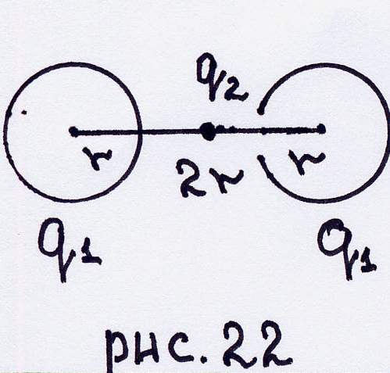
Центры двух неметаллических закреплённых сфер радиуса $r$ расположены на расстоянии $4r$ друг от друга. По поверхности каждой из них равномерно распределён заряд $q_{1}$. В правой сфере на оси, соединяющей центры сфер, имеются два маленьких отверстия. Какова должна быть минимальная скорость $V$ расположенной посередине между сферами частицы массы имеющей заряд $q_{2}$, чтобы она смогла пролететь через отверстие правой сферы? Заряды $q_{1}$ и $q_{2}$ одного знака. (Рис .22)
Условие пролета: чтобы пролететь сквозь правую сферу, частице достаточно достигнуть левого отверстия на этой сфере, так как внутри сферы электрические силы на заряд не действуют. Формализуем условия, исходя из энергетических соображений: потенциальная энергия заряда в центре системы равна $\frac{q_{1}q_{2}}{4\text{πε}q_{0}r}$, а в левой дырке $−\left(4/3\right)\frac{q_{1}q_{2}}{4{\text{πε}}_{0}r}$.
Таким образом, условие пролёта из энергетических соображений может быть в виде
$\frac{{\text{mv}}^{2}}{2}+\frac{q_{1}q_{2}}{4{\text{πε}}_{0}r}>\frac{4}{3}\frac{q_{1}q_{2}}{4{\text{πε}}_{0}r}$, т.е. $v_{\text{мин}}=\sqrt{\frac{2}{3}⋅\frac{q_{1}q_{2}}{4{\text{πε}}_{0}r}}$.

2.8.1.8. Формализация условия и математические приближения
Внутри гладкой сферы находится маленький заряженный шарик. Какой величины заряд $Q$ нужно поместить в нижней точке сферы для того, чтобы шарик удерживался в её верхней точке? Диаметр сферы равен $d$, заряд шарика $q$, его масса $m$. (Рис.23)
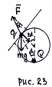Заряд $Q$, который нужно поместить в нижней точке сферы, должен быть таким, чтобы электрическая сила, действующая на верхний заряд, была не меньше силы тяжести, т.е.
$\frac{\text{qQ}}{d^{2}}≥\text{mg}$. Откуда $Q≥\frac{\text{mg}⋅d^{2}}{q}$.
Однако надо проверить равновесие на устойчивость. Для этого рассмотрим малое отклонение шарика от положения равновесия. Равновесие шарика устойчиво, если проекция силы $\vec{F}$ электрического взаимодействия зарядов на касательную к сфере больше или равна проекции силы тяжести на ту же касательную:
$\frac{\text{qQ}}{d^{2}}\text{sin}α≥\text{sin}2α$ ( $N⊥$ поверхности сферы).
Так как угол $α$ отклонения шарика от положения равновесия мал, то $\text{sin}α≈α$, $\text{sin}2α≈2α$, поэтому $2\text{mga}≤\frac{\text{qQ}}{d^{2}}a$.
Таким образом, для устойчивого равновесия шарика в верхней точке сферы в нижнюю часть сферы должен быть помещён заряд $Q≥2\frac{{\text{mgd}}^{2}}{q}$.

2.8.1.9.Теорема единственности в электростатике (дополнительные доказательства)
Имеются два проводника $A$ и $B$ произвольной формы. Первоначально на проводнике $A$ имелся заряд $Q$, а проводник $B$ не был заряжен. Проводники привели в соприкосновение, в результате которого на проводнике $B$ появился заряд $q$. Соприкасающимся проводникам сообщили дополнительно некоторый заряд $q_{x}$, и в результате на проводнике $A$ оказался заряд $q$. Определить заряд $q_{x}$.
Заряд, помещённый на проводник, растекается по его поверхности. Если доказать, что заряд растекается единственным образом, т.е. образуется единственно возможное распределение заряда, то для решения задачи достаточно будет угадать равновесное распределение зарядов. Другими словами, перед конкретным решением задачи надо провести дополнительное доказательство: доказать единственность равновесного расположения заряда, помещённого на проводник.
Допустим, что заряд $Q$ может растечься по проводнику двумя способами, т.е. существует два различных распределения заряда $Q$ на поверхности проводника. Обозначим это распределение $P_{1}$ и $P_{2}$. Очевидно, что если этому же незаряженному проводнику сообщить отрицательный заряд $−Q$, то среди его равновесных распределений по поверхности проводника будут распределения $P_{1}^{'}$ и $P_{2}^{'}$, которые отличаются от $P_{1}$ и $P_{2}$ лишь тем, что знаки соответствующих зарядов в данном месте поверхности изменены на противоположные. Действительно, силами взаимодействия в конфигурации $P_{1}\left(P_{2}\right)$ являются силы взаимного отталкивания зарядов, "сидящих" на поверхности. Изменение знаков всех зарядов оставляет эти силы неизменными, поэтому каждый элементарный поверхностный заряд будет в равновесии; при этом электрическое поле в каждой точке пространства вне проводника только изменит направление на противоположное. Таким образом, конфигурация $P_{1}^{'}\left(P_{2}^{'}\right)$ также будет равновесной.
Теперь рассмотрим следующую ситуацию. Пусть сообщённый проводнику заряд $Q$ принял распределение $P_{1}$. "Заморозив" это распределение, поместим на проводник заряд $−Q$ так, чтобы он принял распределение $P_{2}^{'}$, Если теперь суммарный заряд проводника (равный нулю) предоставить самому себе, то, согласно принципу суперпозиции, система будет находиться в равновесии и никакого перетекания заряда по поверхности не произойдёт. Итак, общий заряд проводника О казался равным нулю; при этом на поверхности проводника обязательно найдутся разноимённо заряженные области: $A_{1}$, заряженная положительно, и $B_{1}$, заряженная отрицательно. Рассмотрим силовую линию, выходящую из области $A_{1}$. Поскольку проводник уединённый, то эта силовая линия либо кончается на нём, либо уходит в бесконечность. В первом случае точки начала и конца силовой линии, принадлежащие проводнику, должны иметь разные потенциалы, чего быть не может. Остаётся второй случай. Аналогично рассмотрев одну из силовых линий, приходящих к проводнику из области $B_{1}$, мы придём к выводу, что она пришла из бесконечности. Мы считаем, что бесконечность имеет фиксированный потенциал, но тогда потенциал области выше потенциала бесконечности, а потенциал бесконечности выше потенциала области, т.е. различные области проводника имеют разные потенциалы. Но это противоречит условию равновесия зарядов на поверхности проводника. Таким образом, предположение о возможности двух различных равновесных распределений заряда оказалось неверным. Заряд может распределяться на проводнике единственным образом. Теперь надо придумать равновесное распределение.
Два соприкасающихся проводника $A$ и $B$ представляют собой уединённый проводник $\left(A+B\right)$. Заряд, сообщенный этому проводнику, $Q$. Рассмотрим малый элемент $ΔS$ поверхности проводника, на котором в результате равновесного распределения заряда $Q$ по поверхности проводника $\left(A+B\right)$ установилась плотность заряда $σ$. Если бы незаряженному проводнику $\left(A+B\right)$ сообщили заряд $Q^{'}$, то установившаяся плотность заряда $σ^{'}$ на $ΔS$ удовлетворяла бы соотношению $\frac{σ^{'}}{σ}=\frac{Q^{'}}{Q}$.
Действительно, сила, действующая на заряженный элемент $ΔS$ поверхности проводника $\left(A+B\right)$ со стороны других заряженных областей поверхности, определяется как сумма сил взаимодействия данного элемента поверхности со всеми остальными. Поскольку пространственное расположение проводников не изменяется, взаимные расстояния между элементарными зарядами (зарядами отдельных элементов поверхности $\left(A+B\right)$) также неизменны, а изменяются только величины самих взаимодействующих зарядов. Поэтому каждая из сил попарного взаимодействия элементарных зарядов изменилась в одно и то же число раз в - ${\left(\frac{Q^{'}}{Q}\right)}^{2}$раз. Таким образом, каждая элементарная область поверхности по-прежнему будет находиться в равновесии.
Из данных рассуждений следует, что какой бы заряд не сообщался контактирующим проводником $A$ и $B$ (проводнику $\left(A+B\right)$), отношение заряда $q_{A}$, распределившегося на проводнике $A$, к заряду $q_{B}$, распределившемуся на проводнике $B$, остается неизменным (при условии, что положение самих контактирующих проводников неизменны). Первоначально, когда на проводнике $\left(A+B\right)$ распределён заряд $Q$
$\frac{q_{A}}{q_{B}}=\frac{Q−q}{q}$ (1)
При сообщении проводнику $\left(A+B\right)$ дополнительного заряда $q_{X}$
$\frac{q_{A}}{q_{B}}=\frac{q}{Q+q_{X}−q}$ (2)
Из (1) и (2) находим $q_{X}=Q\frac{2q−Q}{Q−q}$
Итак, как и в механике, все методы сводятся, по сути, к использованию определённых логических операций, которые понять не трудно, но чтобы практически ими пользоваться при решении конкретных задач, нужен практический навык.
Дело в том, что есть логические правила, но нет правил, устанавливающих в какой конкретной задаче какими правилами надо пользоваться. Поэтому знать, как решать задачи и уметь решать задачи - далеко не одно и то же. Можно научить знаниям, как решать задачи; эти знания обеспечивают понимание готовых решений, но научить решать задачи нельзя - этому можно научиться только самому через опыт решений.

2.8.2.Тема 1. Модели электростатики: "точечный заряд"
1. Можно ли считать, что в электроне содержится "электрическая жидкость"?
Согласно теории, электрический флюид может переходить с одного объекта на другой, при этом заряд объекта изменяется. Ни при каких условиях у электрона заряд не изменяется, таким образом, заряд электрона является внутренним, "врождённым" свойством электрона, а не флюидом.
2. Заряд в системе отсчёта $K$ имеет величину $q$. Чему равна величина этого заряда $q^{'}$ в системе отсчета $K^{'}$ движущейся относительно со скоростью $v$. Поскольку заряд релятивистски инвариантен, то $q^{'}=q$. Это свойство заряда делает его величиной более фундаментальной, чем, например, масса, величина которой релятивистски не инвариантна.
3. Имеет ли заряд Вселенная?
Поскольку нельзя (даже мысленно) поставить эксперимент по измерению заряда Вселенной, то на этот вопрос ответа нет.
4. С какой относительной погрешностью надо измерить заряд порядка ${\text{10}}^{−9}$ Кл, чтобы обнаружить дискретную природу заряда?
Заряд электрона в СИ порядка ${\text{10}}^{−\text{19}}$ Кулона, чтобы определить его дискретность, погрешность измерений $ΔA$ должна быть, по крайней мере, на порядок выше, т.е. $\text{\sim }{\text{10}}^{−\text{20}}$ К. Измеряемый заряд $A≈{\text{10}}^{−9}$ К, значит $δ=\frac{ΔA}{A}≈{\text{10}}^{−\text{11}}$.
5. Найти значение коэффициента $K$ в законе Кулона, если известно, что 1 кулон = $3⋅{\text{10}}^{9}$ ед. системы CGSE. В системе CGSE $K=1$, а заряды выражены в ед. CGSE, расстояние в см, а сила в динах $1\text{дн}=1\frac{\text{см}⋅г}{{\text{сек}}^{2}}$. В системе СИ единица заряда кулон, единица длины 1 см, единица силы 1 н =10⁵ дин. Возьмем два заряда величиной в 1 кулон, расположенные на расстоянии 1 м и запишем для них закон Кулона в системе CGSE:
$F_{\text{ДИН}}=\frac{3⋅{\text{10}}^{9}\text{ед}\text{.}\text{CGSE}⋅3⋅{\text{10}}^{9}\text{ед}\text{.}\text{CGSE}}{{\text{10}}^{−4}{\text{см}}^{2}}=9⋅{\text{10}}^{\text{14}}\text{дин}=9⋅{\text{10}}^{9}н$
В системе СИ сила взаимодействия между этими зарядами $F=k$ ньютонов. Из сопоставления сил $F=9⋅{\text{10}}^{9}н=к⋅н$ и имеем $k={\text{10}}^{9}\frac{{\text{кл}}^{2}}{н⋅м^{2}}$. Для удобства расчётов коэффициент $K$ представляют в виде дроби $K=\frac{1}{4{\text{πε}}_{0}}$, где $ε_{0}=\frac{1}{4πK}=8,\text{85}⋅{\text{10}}^{−\text{12}}\frac{{\text{кл}}^{2}}{н⋅м^{2}}$, $ε_{0}$ носит название диэлектрическая проницаемость вакуума, числовой коэффициент, не имеющий физического содержания.

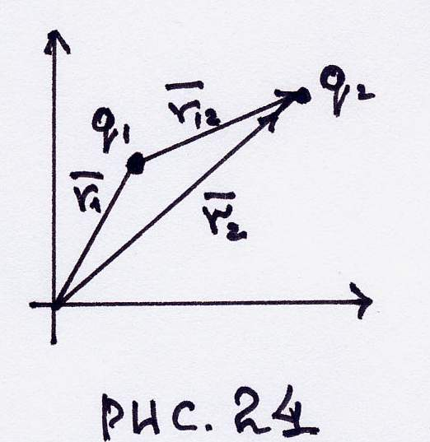
6. Два заряда $+q_{1}$ и $−q_{2}$ находятся в точках с радиус-векторами, ${\vec{r}}_{1}$ и ${\vec{r}}_{2}$. Написать выражение для силы ${\vec{F}}_{\text{21}}$, действующей на второй заряд со стороны первого (рис. 24).
${\vec{F}}_{\text{21}}=\frac{1}{4{\text{πε}}_{0}}\frac{q_{1}⋅q_{2}}{{\left|{\vec{r}}_{\text{12}}\right|}^{3}}{\vec{r}}_{\text{12}}=\frac{1}{4{\text{πε}}_{0}}\frac{q_{1}⋅q_{2}\left({\vec{r}}_{2}−{\vec{r}}_{1}\right)}{{\left({\vec{r}}_{2}−{\vec{r}}_{1}\right)}^{3}}$
7.Точечный заряд $q$ находится в начале координат. Написать выражение для напряжённости электрического поля заряда в
точке с координатами $x,y,z$ и потенциал в этой точке.
Напряжённость поля $\vec{E}$ электрического заряда $q$ (в СИ)
$\vec{E}=\frac{1}{4{\text{πε}}_{0}}\frac{q}{r^{3}}\vec{r}$ $\vec{r}=\vec{i}x+\vec{j}y+\vec{k}z$
$\left|\vec{r}\right|=\sqrt{x^{2}+y^{2}+z^{2}}$
$\vec{E}=E_{x}\vec{i}+E_{y}\vec{j}+E_{z}\vec{k}=\frac{1}{4{\text{πε}}_{0}}\frac{q\left(\vec{i}x+\vec{j}y+\vec{k}z\right)}{{\left(x^{2}+y^{2}+z^{2}\right)}^{3/2}}$.
8. $N$ зарядов $q_{1},\text{.}\text{.}\text{.}\text{.}q_{N}$ расположены в точках с радиус-векторами ${\vec{r}}_{1},\text{.}\text{.}\text{.}\text{.}\text{.}{\vec{r}}_{N}$. Написать выражения для вектора $\vec{E}$ в точке с радиус-вектором $\vec{r}$и для модуля этой напряжённости.
$\vec{E}\left(\vec{r}\right)=\frac{1}{4{\text{πε}}_{0}}\sum_{i=1}^{N}{\frac{q_{i}\left(\vec{r}−{\vec{r}}_{i}\right)}{{\left|\vec{r}−{\vec{r}}_{i}\right|}^{3}}}$ $\left|\vec{E}\left(\vec{r}\right)\right|=\frac{1}{4{\text{πε}}_{0}}\left|\sum_{i=1}^{N}{\frac{q_{i}\left(\vec{r}−{\vec{r}}_{i}\right)}{{\left|\vec{r}−{\vec{r}}_{i}\right|}^{3}}}\right|$.
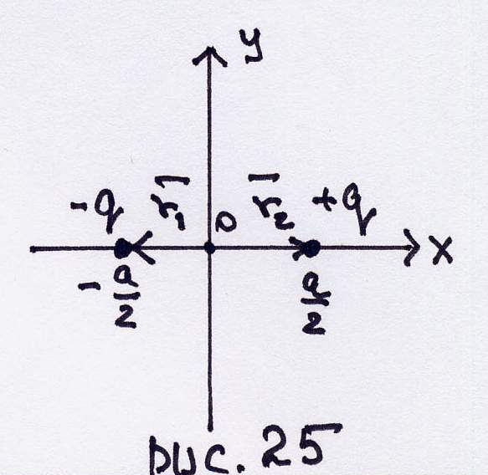
9. Два точечных заряда $+q_{1}$ и $−q_{2}$ расположены соответственно в точках с координатами $\left(a/2,0,0\right)$ и $\left(−a/2,0,0\right)$.(Рис.25)
а) Построить график зависимости $E_{x}\left(x\right)$ для точек, лежащих на оси $x$.
б) Написать выражение для напряжённости $E_{x}\left(x\right)$ в точках, лежащих на оси $y$. Построить график зависимости $E_{x}\left(x\right)$.
Используя результаты задачи № 8 для случая двух зарядов $q_{1}$ и $q_{2}$, имеющих радиус-векторы ${\vec{r}}_{1}$ и ${\vec{r}}_{2}$ напряжённость поля $\vec{E}\left(\vec{r}\right)$ можно записать
$\vec{E}\left(\vec{r}\right)=\frac{1}{4{\text{πε}}_{0}}\left\{\frac{q_{1}\left(\vec{r}−{\vec{r}}_{1}\right)}{{\left|\vec{r}−{\vec{r}}_{1}\right|}^{3}}+\frac{q_{2}\left(\vec{r}−{\vec{r}}_{2}\right)}{{\left|\vec{r}−{\vec{r}}_{2}\right|}^{3}}\right\}$.
В данном случае ${\vec{r}}_{1}=−\frac{a}{2}\vec{i}$ $q_{1}=−q$; $q_{2}\text{=+}q$
${\vec{r}}_{2}=\frac{a}{2}\vec{i}$ $\vec{r}=\vec{i}x+\vec{j}y+\vec{k}z$
Тогда
$$\vec{E}\left(\vec{r}\right)=\frac{q}{4{\text{πε}}_{0}}\left\{\frac{−\left[\left(x+a/2\right)\vec{i}+\vec{j}⋅y+\vec{k}⋅z\right]}{{\left({\left(x+a/2\right)}^{2}+y^{2}+z^{2}\right)}^{3/2}}+\frac{\left[\left(x−a/2\right)\vec{i}+\vec{i}y+\vec{k}z\right]}{{\left[{\left(x−a/2\right)}^{2}+y^{2}+z^{2}\right]}^{3/2}}\right\}=E_{x}⋅\vec{i}+E_{y}⋅\vec{j}+E_{z}⋅\vec{k}$$
$$E_{x}=\frac{q}{4{\text{πε}}_{0}}\left\{\frac{−\left(x+a/2\right)}{{\left[{\left(x+a/2\right)}^{2}+y^{2}+z^{2}\right]}^{3/2}}+\frac{\left(x−a/2\right)}{{\left[{\left(x−a/2\right)}^{2}+y^{2}+z^{2}\right]}^{3/2}}\right\}$$

Напряжённость $E\left(x\right)$ вдоль оси $x\left(y=0,z=0\right)$.
$$E_{x}\left(x\right)=\frac{q}{4{\text{πε}}_{0}}\left\{\frac{−\left(x+a/2\right)}{{\left(x+a/2\right)}^{2}}+\frac{\left(x−a/2\right)}{{\left(x−a/2\right)}^{2}}\right\}$$
Знаменатель всегда положителен, а числитель знакопеременен. Поэтому, прежде чем сокращать, посмотрим знаки $E$ при разных условиях.
1) $x<a/2$, при этом условии $x−a/2<0$ и
$E_{x}\left(x\right)=−\frac{q}{4{\text{πε}}_{0}}\left\{\frac{1}{{\left(x+a/2\right)}^{2}}+\frac{1}{{\left(x−a/2\right)}^{2}}\right\}$.

При этом выражение в фигурных скобках > 0.
2) $x>a/2$ при этом условии $\left(x−a/2\right)<0$ и
$$E_{x}\left(x\right)=\frac{q}{4{\text{πε}}_{0}}\left\{\frac{1}{{\left(x−a/2\right)}^{2}}−\frac{1}{{\left(x+a/2\right)}^{2}}\right\}$$
При этом выражение в фигурных скобках > 0.
С учётом этих условий, проводя арифметические операции, получим:
при $x≤a/2$ $E=−\frac{q}{4\text{πε}}\left|\frac{8\left(4x^{2}+a^{2}\right)}{4x^{2}−a^{2}}\right|$ при $x≥a/2$ $E=−\frac{q}{4\text{πε}}\left|\frac{\text{32}\text{ax}}{4x^{2}−a^{2}}\right|$.
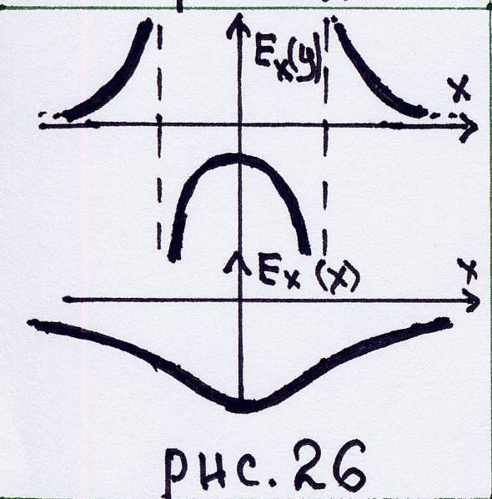
Напряжённость $E_{x}\left(y\right)$ по оси $y$ $\left(z=0,x=0\right)$ при этих условиях
$E_{x}\left(y\right)=−\frac{\text{qa}}{4\text{πε}}\frac{1}{{\left({\left(а/2\right)}^{2}+y^{2}\right)}^{3/2}}$.
Графики функций $E_{x}\left(x\right)$ и $E_{x}\left(y\right)$ представлены на рис. 26.
10. Точечный заряд $q$ находится в начале координат. Написать выражение для потенциала электрического поля заряда в точке с координатами $x,y,z$
$ϕ=\frac{1}{4{\text{πε}}_{0}}\frac{q}{r}=\frac{1}{4{\text{πε}}_{0}}\frac{q}{{\left(x^{2}+y^{2}+z^{2}\right)}^{1/2}}$
11. Записать общее выражение для потенциала $ϕ$ поля, создаваемого системой зарядов $q_{1},\text{.}\text{.}\text{.}\text{.}\text{.}q_{N}$, находящихся в точках с радиус-векторами ${\vec{r}}_{1},{\vec{r}}_{2},\text{.}\text{.}\text{.}\text{.}\text{.}{\vec{r}}_{N}$, в точке с радиус-вектором $\vec{r}$
$ϕ\left(F\right)=\frac{1}{4{\text{πε}}_{0}}\sum_{i=1}^{N}{\frac{\text{qi}}{\left|\vec{r}−{\vec{r}}_{i}\right|}}$.
12. Два заряда $+q_{1}$ и $−q_{2}$ находятся в точках с координатами $\left(a/2,0,0\right)$ и $\left(a/2,0,0\right)$ соответственно. Какую работу совершат силы поля, создаваемого этими зарядами, при удалении заряда $q^{'}$ из начала координат, на бесконечность?
По определению $A_{0∞}=q^{'}\left(ϕ_{0}−ϕ_{0∞}\right)$, где $ϕ_{0}$ - потенциал поля в начале координат; $ϕ_{0∞}$ - потенциал поля по бесконечности. Используя результаты задачи № 12, найдём $ϕ_{0}$:
$ϕ_{0}=\frac{1}{4{\text{πε}}_{0}}\left(\frac{q}{a/2}−\frac{q}{a/2}\right)=0$ $ϕ_{0∞}=0$,
и таким образом $A_{0∞}=0$.
13. Линия напряжённости выходит из положительного точечного заряда $+q_{1}$, под углом $α$ к прямой. Под каким углом $β$ линия напряжённости войдёт в отрицательный заряд $−q_{2}$ (рис. 27).
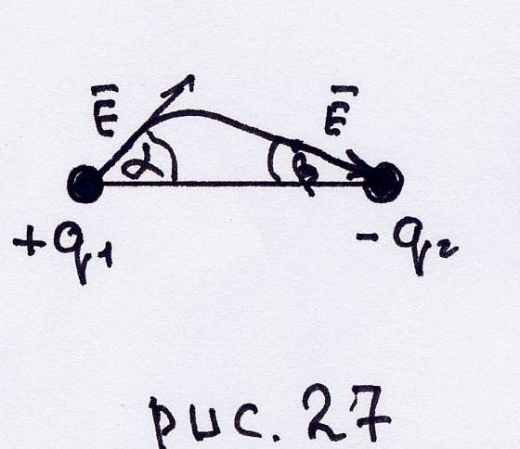
В непосредственной близости от каждого из точечных зарядов вклад в общую напряжённость поля от другого заряда пренебрежимо мал, поэтому линии напряжённости выходят (входят) равномерным пространственным пучком, общее их число пропорционально модуля заряда. Внутрь конуса c углом $2α$ при вершине вблизи заряда $+q_{1}$ попадает только часть линий. Отношение их числа к общему числу выходящих из заряда $+q_{1}$, линий напряжённости равно отношению площадей соответствующих сферических сегментов
$\frac{2πR⋅R\left(1−\text{cos}α\right)}{4{πR}^{2}}=\frac{1}{2}\left(1−\text{cos}α\right)$.
Так как линии напряжённости связывают между собой равные по модулю заряды, то число линий, выходящих из заряда $+q_{1}$, внутри угла $2α$ равно числу линий, входящих в заряд $−q_{2}$ под углом $2β$. Следовательно, $\left|q_{1}\right|⋅\left(1−\text{cos}α\right)=\left|q_{2}\right|⋅\left(1−\text{cos}β\right)$.
Откуда $\text{sin}β2=\text{sin}α2⋅\sqrt{\left|\frac{q_{1}}{q_{2}}\right|}$.
Если $\sqrt{\frac{\left|q_{1}\right|}{\left|q_{2}\right|}}⋅\text{sin}α2>1$, то линия напряжённости не войдёт в заряд $−q_{2}$.
14. Как мы знаем, картину силовых линий электрического поля можно получить, решая дифференциальное уравнение $\frac{\text{dx}}{E_{x}}=\frac{\text{dy}}{E_{y}}=\frac{\text{dx}}{E_{z}}$. Однако даже в самых простых случаях, например, двух одинаковых по величине зарядов, это сложная математическая задача, в результате решения которой получается довольно громоздкая формула:
$\left(z+a\right){\left[{\left(z+a\right)}^{2}+r^{2}\right]}^{−1/2}±\left(z−a\right){\left[{\left(z−a\right)}^{2}+r^{2}\right]}^{−1/2}=C$, где $C=\text{const}$.
Используя эту формулу, можно построить картины силовых линий для разноимённых а) и одноимённых зарядов б). Картины симметричны относительно горизонтальной плоскости, проходящей через заряды и относительно вертикальной плоскости, проходящей через точку, находящуюся в центре между зарядами (с точностью до направления силовых линий в случае разноимённых зарядов). Отметим, что при решении задач в электростатике часто используется принцип симметрии. Система зарядов обладает пространственной симметрией, если какое-либо преобразование этой системы (сдвиг на определённое расстояние в заданном направлении, поворот вокруг некоторой оси на заданный угол, зеркальное отражение в некоторой плоскости и т.д.) или комбинация таких преобразований переводят систему в новую, которая неотличима от исходной системы зарядов.
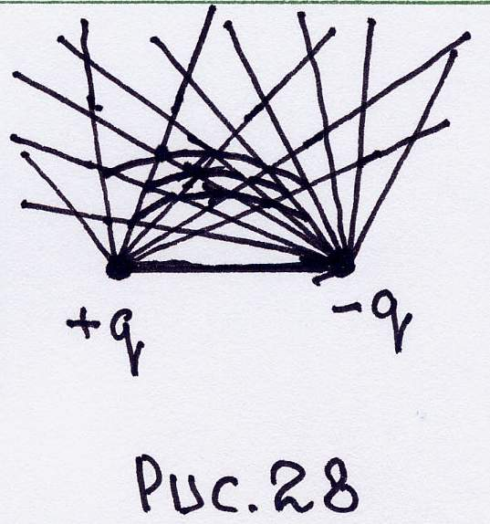
Электростатическое поле обладает симметрией, если любое из перечисленных преобразований или их комбинация создаёт поле, неотличимое от исходного во всех точках пространства. Принцип симметрии для электростатического поля утверждает: если система заряда обладает симметрией определённого типа, то электростатическое поле, создаваемое такой системой, обладает симметрией этого же типа. Принцип симметрии для электростатического поля является не самостоятельным принципом электростатики, а теорией, вытекающей из свойств сферической симметрии поля точечного заряда. Кроме принципа симметрии, существуют специальные приёмы, основанные на других общих принципах, например, принцип суперпозиций, которые позволяют начертить силовые линии поля без решения дифференциальных уравнений. Один из таких способов, основанный на принципе суперпозиций, указал ещё Максвелл.
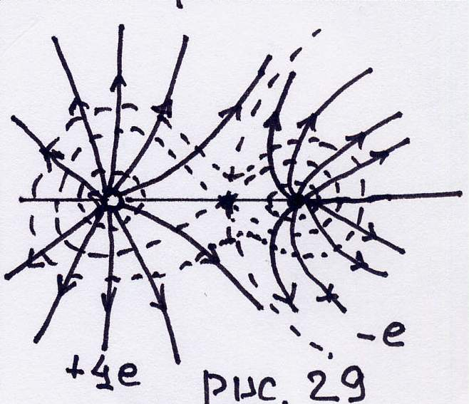
Если поле образовано несколькими зарядами, то вычерчивают два уже известных поля, например, поля точечных зарядов (рис. 28); получается сетка четырехугольных ячеек, в которых одна диагональ пропорциональна геометрической сумме напряженностей, а другая - их разности; соединяя соответственные узлы этих ячеек, получают картину суммарного поля. Затем так же суммируют полученное поле с полем третьего, четвёртого и т.д. зарядов. Другой способ связан с нахождением характерных точек, например, точки, в которой напряжённость равна нулю; точек на прямой, соединяющей заряды, в которых потенциал имеет то же значение, что и в точке, в которой напряжённость поля равна нулю и построение по этим данным качественной картины электрического поля.
Пример: начертить схему силовых линий и эквипотенциальных поверхностей для системы двух точечных зарядов: $+q$ и $+4q$, находящиеся на расстоянии $d$ друг от друга (рис. 29).
В точках $B$ и $D$ потенциал поля равен потенциалу поля в точке $A$.
$ϕ_{d}=\frac{4q}{2/3d}+\frac{q}{1/3d}=\frac{9q}{d}$.
Расстояние от заряда $4q$ до точки $D$ равное $d_{1}$ находится из равенства $ϕ_{D}=\frac{4q}{d_{1}}+\frac{q}{d+d_{1}}=ϕ_{2}$ или $d_{1}=\frac{\sqrt{\text{10}}−2}{9}d$.
Аналогично находится расстояние от заряда $q$ до точки $B$, равное $d_{2}=\frac{\sqrt{\text{13}}−2}{9}d$. На очень большом расстоянии от зарядов эквипотенциальные линии должны быть близки к окружностям. Линия, проходящая через точку $A_{1}$ отделяет силовые линии заряда $+q$ от силовых линий заряда $+4q$.
15. Задача: Начертить схему силовых линий и эквипотенциальных поверхностей для системы двух точечных зарядов $+q_{1}−4q$. Решить двумя способами самостоятельно.
16. Существует связь между напряжённостью и потенциалом, выражаемая формулой $\vec{E}=−\text{grad}ϕ=−\left(\vec{i}\frac{∂ϕ}{∂x}+\vec{j}\frac{∂ϕ}{∂y}+\vec{k}\frac{∂ϕ}{∂z}\right)$.
Найти напряжённость поля $\vec{E}$, если потенциал поля $ϕ=\frac{α}{r}$, где $α=\text{const}$.
В соответствии с формулой, находим
$E_{x}=−\frac{∂ϕ}{∂x}=−\frac{∂}{∂x}\left(\frac{α}{r}\right)=−\frac{∂}{∂x}\left(\frac{α}{\sqrt{x^{2}+y^{2}+z^{2}}}\right)=\frac{x}{{\left(x^{2}+y^{2}+z^{2}\right)}^{3/2}}=\frac{αx}{r^{3}}$.
Аналогично находим $E_{y}=\frac{\text{dy}}{r^{3}}$, $E_{z}=\frac{\text{dz}}{r^{3}}$.
Окончательно $\vec{E}=α\left(\frac{\vec{i}x+\vec{j}y+\vec{k}z}{r^{3}}\right)=\frac{d\vec{r}}{r^{3}}$.
17. Задача для самостоятельного решения: Найти напряжённость поля $\vec{E}$, если потенциал поля $ϕ=c⋅r$, где $c$ - отрицательная константа.
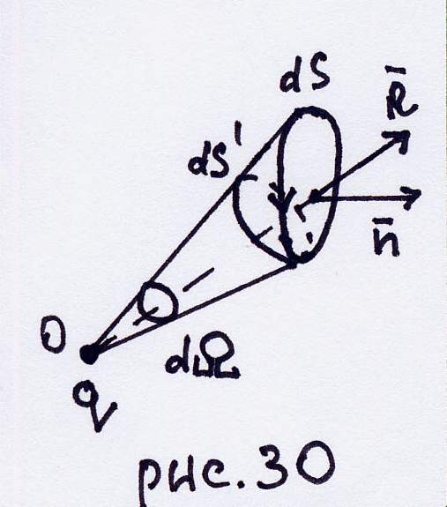
18. Доказать теорему Гаусса. Предположим сначала, что поле $\vec{E}$ возбуждается точечным зарядом $q$ через бесконечно малую площадку $\text{dS}$. Если $\vec{R}$ - радиус-вектор, проведённый из заряда к площадке $\text{dS}$ (рис. 30), то по определению $\text{dN}$ поток вектора $\vec{E}$ через площадку равен
$\text{dN}=\left(\vec{E}⋅\vec{n}\right)\text{dS}=\frac{q}{4{\text{πε}}_{0}}\frac{\left(\vec{R}⋅\vec{n}\right)}{R^{3}}\text{dS}=\frac{q}{4{\text{πε}}_{0}R^{2}}\text{cos}\left(\vec{R},\vec{n}\right)\text{dS}$, $\text{cos}\left(\vec{R}⋅\vec{n}\right)=±dS^{'}$,
где $dS^{'}$ - численно равна проекции площадки $\text{dS}$ на поверхность, перпендикулярную к $\vec{R}$, причём $dS^{'}>0$, если из точки 0 видна внутренняя сторона площадки [угол $\left(\vec{R},\vec{n}\right)$ острый] и $dS^{'}<0$, если видна её внешняя сторона. $dS^{'}$ - абсолютная величина перпендикулярной к $\vec{R}$ проекции площадки $\text{dS}$.
Перпендикулярная к радиус-вектору $\vec{R}$ площадка $dS^{'}$ совпадает с элементом шаровой поверхности радиуса $R$ с центром в точке 0. Если обозначить через $dΩ$ тот телесный угол, под которым площадка $dS^{'}$ видна из точки 0, (места расположения заряда), то, как известно, $dΩ=\frac{dS^{'}}{R^{2}}=±\frac{\text{cos}\left(\vec{R},\vec{n}\right)⋅\text{dS}}{R^{2}}$, и таким образом $\text{dN}=±q⋅dΩ$.
При этом площадка $\text{dS}$ видна под тем же самым углом. Если приписывать углу $dΩ$ положительный знак, когда $\text{dS}>0$ и отрицательный, когда $\text{dS}<0$, то $\text{dN}=E_{n}⋅\text{dS}=\frac{q}{4{\text{πε}}_{0}}dΩ$.
Переходя от бесконечно малой площадки к конечной, получим, что поток вектора $\vec{E}$ через конечную поверхность $S$: $N=\int_{S}{E_{n}\text{dS}=\frac{q}{4{\text{πε}}_{0}}\int{dΩ}=\frac{q}{4{\text{πε}}_{0}}Ω}$, где $Ω$ - положительный или отрицательный телесный угол, под которым видна из заряда вся поверхность $S$. Если поверхность замкнутая, угол может иметь только одно из двух значений: 0 или $4π$. Дело в том, что точечный заряд может находиться либо внутри замкнутой поверхности, либо вне её. Точечный заряд не может находиться на поверхности, поскольку физическая "точечность" предусматривает, что реальные размеры заряда малы по сравнению с расстоянием его до рассматриваемых точек поля.
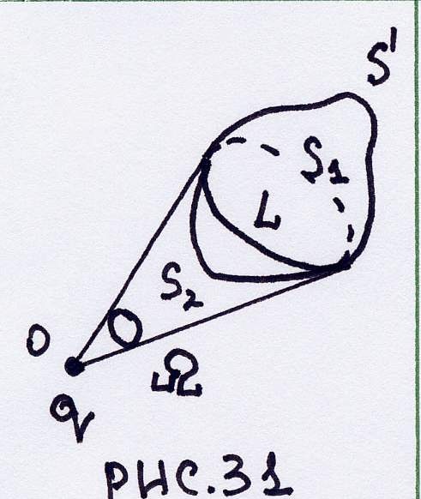
Если заряд находится внутри замкнутой поверхности, то эта поверхность окружает его со всех сторон и видна под углом $4π$. В этом случае $N=\oint{E_{n}\text{dS}}=\frac{q}{ε_{0}}$. Если заряд $q$ расположен в точке 0, лежащей вне замкнутой поверхности, то из точки 0 можно провести к поверхности касательные линии (рис. 31). Совокупность этих касательных образует конус, соприкасающийся с заданной замкнутой поверхностью вдоль некоторой замкнутой линии $L$, которая разделит поверхность $S$ на две части: $S_{1}$ и $S_{2}$. Обе части поверхности ($S_{1}$ и $S_{2}$) будут видны из точки 0 под одним и тем же углом $dΩ$, причём одна будет с внутренней стороны ($S_{1}$) , а другая - с внешней ($S_{2}$). Таким образом, $S_{1}$ и $S_{2}$будут соответствовать углы $dΩ_{1}$ и $dΩ_{2}$ равные по величине и противоположные по направлению и таким образом, потоки $N$ через поверхность дадут в сумме 0.
Итак, поток вектора $\vec{E}$ через всякую замкнутую поверхность, не содержащую заряда $q$ равен 0: $N=\oint{E_{n}\text{dS}}=\frac{q}{ε_{0}}$. Если под зарядом $q$ условиться считать заряд, находящийся внутри замкнутой поверхности, то оба случая можно обобщить в одну формулу $N=\oint{E_{n}\text{dS}}=\frac{q}{ε_{0}}$.
Эта теорема остаётся справедливой и для поля произвольной системы электрических зарядов: любая система зарядов может быть разложена на совокупность элементарных (точечных) зарядов. Если ${\vec{E}}_{i}$ - напряжённость элементарного заряда, а $\vec{E}$ - напряжённость поля всей системы зарядов, то $\vec{E}=\sum_{i}{{\vec{E}}_{i}}$, а $E_{n}=\sum_{i}{E_{n_{i}}}$. Тогда $N=\oint{E_{n}\text{dS}}=\sum_{i}{\oint{E_{\text{in}}\text{dS}=\frac{\sum{q_{i}}}{ε_{0}}}}$, причём последняя сумма распространяется только на те заряды, которые расположены внутри поверхности $S$.
19. В центре куба находится точечный заряд $q$
а) чему равен поток вектора через поверхность куба?
Согласно теореме Гаусса, полный поток вектора $\vec{E}$ через замкнутую поверхность $N=\oint{E_{n}\text{dS}}=\frac{q}{ε_{0}}$.
б) Чему равен поток через одну из граней куба?
В силу принципа симметрии, поток $\vec{E}$ через каждую грань будет равен $N_{\text{гр}}=\frac{N}{6}=\frac{q}{ε_{0}⋅6}$
в) Изменятся ли ответы, если заряд смещён из центра, но остаётся внутри куба?
1) Полный поток не изменится.
2) Потоки через грани куба будут неодинаковы, так как нарушилась симметрия системы.
г) Чему равен поток, если заряд смещён в один из углов куба?
Построим замкнутую поверхность, такую, чтобы имела место симметрия, т.е. достроим вокруг такие же кубы, чтобы заряд оказался в центре. При этом поток заряда через заданный куб не изменится. Тогда задача ставится так: в центре соприкасающихся восьми кубов находится заряд. Исходя из принципа симметрии, можно утверждать, что поток через заданный куб $N=\frac{q_{0}}{8ε_{0}}$.
20. Может ли электростатическое поле описываться вектором $\vec{E}=a\left(y\vec{i}−x\vec{k}\right)$, где $a=\text{const}$?
Для электростатического поля, которое потенциально, выполняются условия $\oint{E_{l}\text{dl}}=0$ и $\text{rot \{}\vec{E}=0$. Рассмотрим, выполняется ли условие $\text{rot \{}\vec{E}=0$
$\text{rot \{}\vec{E}=\left|\begin{matrix}\vec{i} & \vec{j} & \vec{k} \\ \frac{∂}{∂x} & \frac{∂}{∂y} & \frac{∂}{∂z} \\ E_{x} & E_{y} & E_{z}\end{matrix}\right|=\vec{i}\left(\frac{∂E_{z}}{∂y}−\frac{∂E_{y}}{∂z}\right)+\vec{j}\left(\frac{∂E_{x}}{∂z}−\frac{∂E_{z}}{∂x}\right)+\vec{k}\left(\frac{∂E_{y}}{∂x}−\frac{∂E_{x}}{∂y}\right)$;
$\vec{E}=\vec{i}\left(\text{ay}\right)+\vec{j}\left(0\right)+\vec{k}\left(−\text{ax}\right)$ $\text{rot \{}\vec{E}=\vec{i}\left(0−0\right)+\vec{j}a−\vec{i}a=−a\left(\vec{i}−\vec{j}\right)$,
так как $\text{rot \{}\vec{E}≠0$, то поле, описываемое данной функцией вектора $\vec{E}$ не потенциально.
21. Задача для самостоятельного решения: может ли электростатическое поле описываться вектором $\vec{E}=−a\left(y⋅\vec{i}−x⋅\vec{j}\right)$, где $a=\text{const}$?

